1010.028

Bogotá D.C mayo 26 de 2020

Doctor
Hector Rodriguez Gonzalez
Jefe Oficina Asesora de Planeación

ASUNTO: INFORME DE MONITOREO PRIMER CUATRIMESTRE PLAN ANUAL DE ANTICORRUPCIÓN 2020

El Plan Anticorrupción y de Atención al Ciudadano PAAC 2020, se estructuro en el mes de enero con la participación de las áreas involucradas en el mismo, y está enfocado en el logro de una gestión transparente, participativa, orientada al ciudadano y dirigida a prevenir actos de corrupción en todas sus manifestaciones en observancia de las políticas expedidas por la Nación como la establecida en el artículo 73 de la Ley 1474 de 2011 y las políticas definidas en el marco del Modelo Integrado de Planeación y Gestión.

1. OBJETIVO

Presentar los resultados alcanzados en el primer monitoreo del Plan Anual de Anticorrupción 2020– con corte a 30 de Abril,

2. ACTIVIDADES

El equipo liderado por la Oficina Asesora de Planeación, con el apoyo de la Secretaria General realizó el monitoreo de acuerdo con las siguientes actividades:

- Creación de un equipo de Monitoreo con la participación de las áreas: Se creó equipo en el aplicativo TEAMS identificado como “ PAAC – 2020”

- Disposición de los repositorios de información que soporta la ejecución de acciones: La OAP dispuso carpetas en el aplicativo TEAMS identificadas por componentes y actividades para que las áreas responsables registraran los resultados en la matriz consolidada y dispusieran las evidencias.

- Vinculación de los diferentes niveles de la organización en la realización del monitoreo: Se vincularon al grupo de trabajo “SEGUIMIENTO PAAC 2020” directivos, coordinadores de grupo y servidores públicos de las áreas responsables de cada componente del PAAC.

- Direccionamiento del ejercicio desde lo estratégico liderado por la Oficina Asesora de Planeación: A través de correo electrónico institucional y reuniones virtuales, el jefe de la Oficina Asesora de Planeación apoyado en su equipo impartió las instrucciones para la realización del monitoreo.

- Revisión rigurosa de evidencias y soportes dispuestos por las áreas frente a las actividades realizadas: Los días 5 y 6 de mayo de 2020 se agendaron mesas de trabajo virtuales, vía TEAMS con los responsables de actividades. Durante los días 7 y 8 de mayo se verificaron las evidencias y los ajustes a las observaciones realizadas.

- Desempeño de un rol asesor desde la Oficina Asesora de Planeación: En el desarrollo de las mesas de trabajo, se recomendaron mejoras respecto a la redacción de algunas actividades.

- Entrega de resultados para evaluación a la Oficina de Control Interno: La OCI fue invitada a una reunión virtual donde se le expuso la metodología y dinámica utilizada en el ejercicio y se acordó la fecha y entrega de la misma.

Nota: Importante destacar que para la vigencia 2020, la Oficina Asesora de Planeación homologó los periodos de monitoreo con los periodos de evaluación propios de la Oficina de control Interno que por ley debe hacerlo Cuatrimestralmente.

3. RESULTADOS DEL MONITOREO PRIMER CUATRIMESTRE 2020

El Plan Anticorrupción y de Atención al Ciudadano – PAAC 2020, de la Aeronáutica Civil que fue objeto de monitoreo, está conformado por seis (6) componentes como se muestra a continuación:

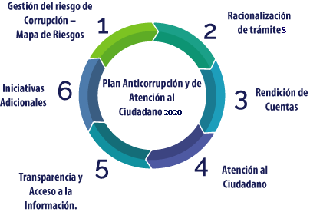

El monitoreo del PAAC con corte a 30 de Abril, registró un avance total del 37% con corte al 30 de abril de 2020, buen resultado, teniendo en cuenta que se encuentra por encima de la meta establecida para el cuatrimestre del 33.30%.

A continuación, se describen los avances porcentuales por componente:

COMPONENTE | AVANCE
- Gestión del Riesgo. Mapa de Riesgos | 20%
- Racionalización de Trámites | 80%.
- Rendición de Cuentas | 41%
- Atención al Ciudadano | 23%
- Transparencia y Acceso a la Información. | 25%
- Iniciativas Adicionales | 29.00
TOTAL AVANCE PACC 2020 | 37%

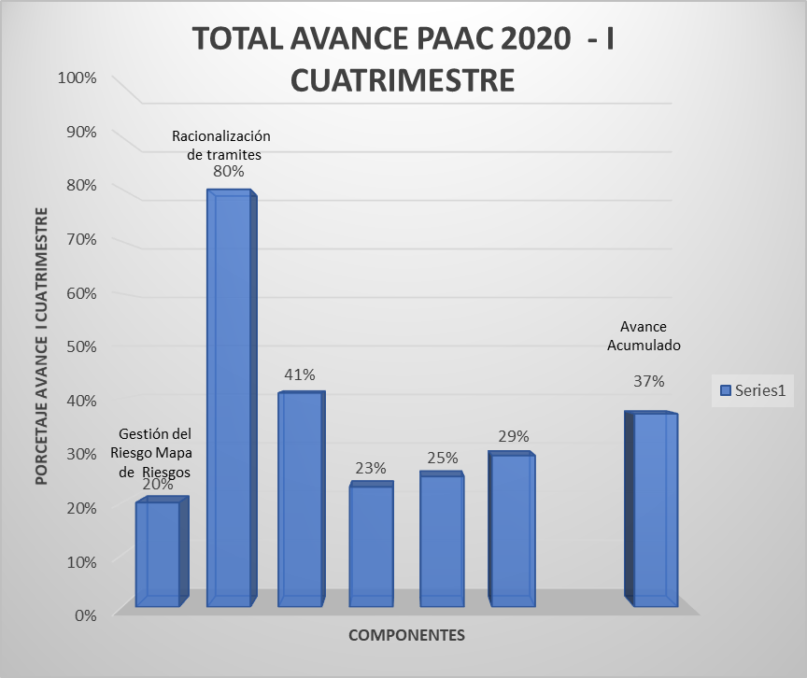

Componente 1: Gestión del Riesgo

COMPONENTE 1: GESTIÓN DEL RIESGO | AVANCE
Subcomponente 1: Política de Administración de Riesgo | 25%
Subcomponente 2: Construcción del Mapa de Riesgos de Corrupción. | 0.00%
Subcomponente 3: Consulta y Divulgación. | 16.66%
Subcomponente 4: Monitoreo y Revisión. | 25.00%
Subcomponente 5: Seguimiento. | 33.30%
TOTAL COMPONENTE 1 | 20%

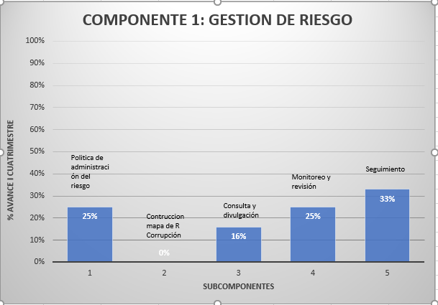

Se destaca en este componente el avance del subcomponente 1: Política de Administración del Riesgo, en razón a que ya existe un borrador del desarrollo de la Política de Administración del Riesgo, cuyas observaciones realizadas por los miembros del Comité Institucional de Gestión y Desempeño están siendo ajustadas de conformidad con la guías y lineamientos establecidos por las entidades líderes de política desde el Gobierno Nacional.
El nivel de avance del subcomponente 2: Construcción del Mapa de Riesgos de corrupción, obedece a que la actividad está programada para ejecutarse en el último trimestre de 2020.

Componente 2: Racionalización de Trámites

COMPONENTE 2: RACIONALIZACIÓN DE TRÁMITES. | AVANCE
Subcomponente. Racionalización de Trámites. | 80.00%
TOTAL COMPONENTE 2 | 80.00%

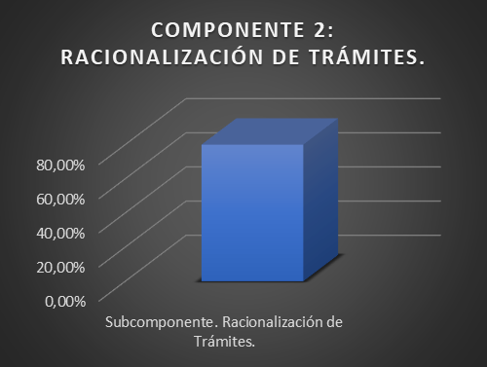

En la Matriz de Trámites, hay registrados 22 de los cuales 18 presentan avance del 80%, 2 trámites se encuentran en proceso de eliminación y 2 trámites están pendientes de que se envíe la solicitud a la Oficina Asesora de Planeación, para unificación del trámite.

Componente 3: Rendición de Cuentas

COMPONENTE 3: RENDICIÓN DE CUENTAS. | AVANCE
Subcomponente 1: Información de Calidad y lenguaje Comprensible. | 80.00%
Subcomponente 2: Diálogo de doble vía con la ciudadanía y sus organizaciones. | 30.00%
Subcomponente 3: Incentivos para motivar la cultura de la rendición de cuentas. | 33%
Subcomponente 4: Evaluación y Retroalimentación de la Gestión Institucional. | 22%
TOTAL COMPONENTE 3 | 41%

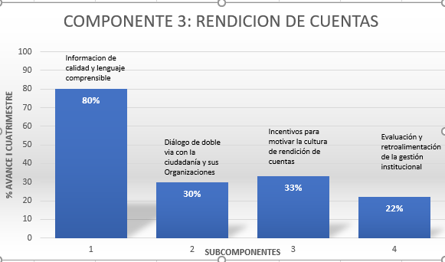

El subcomponente 1: “Información de Calidad y lenguaje Comprensible” que le apunta a la rendición de cuentas a la ciudadanía, refleja un buen resultado en el primer cuatrimestre, en razón a que las actividades de documentación de la estrategia, el plan de acción a seguir y el procedimiento para ejecutar dicha estrategia ha avanzado significativamente y corresponden a las lineas de acción básicas para adelantar el proceso en temas que facilitan el diálogo con la ciudadanía y la rendición de cuentas.
Componente 4: Atención al Ciudadano

COMPONENTE 4: ATENCIÓN AL CIUDADANO. | AVANCE
Subcomponente 1: Estructura Administrativa y Direccionamiento Estratégico. | 15%
Subcomponente 2: Fortalecimiento de los canales de atención. | 0.00%
Subcomponente 3: Talento Humano. | 33%
Subcomponente 4: Normativo y Procedimental. | 50%
Subcomponente 5. Relacionamiento con el Ciudadano. | 17%
TOTAL COMPONENTE 4 | 23%

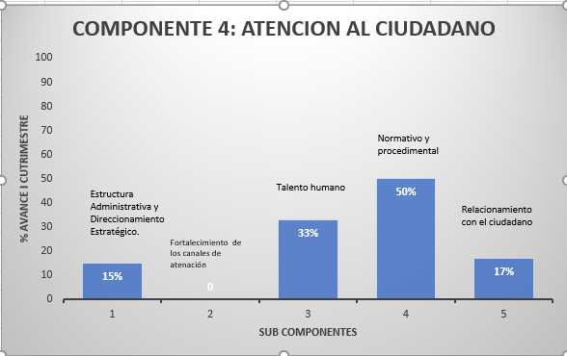

El avance del subcomponente 4 normativo y procedimental se da en razón a la documentación del acto administrativo de reglamentación de PQRSD, el cual se encuentra para revisión y aprobación por parte de la Oficina Asesora Jurídica y la Secretaría General.
El resultado del subcomponente 2: Fortalecimiento de los canales de atención, se da en razón a que la Norma Técnica de Calidad 6047 de 2013, determina que en los diferentes centros de trabajo de la entidad, se debe facilitar los sistemas de acceso a la misma. La Dirección de Talento Humano gestionó con la Dirección de Infraestructura Aeroportuaria los ajustes en algunos lugares que no cumplen con los requerimientos, sin embargo, es importante dedicar esfuerzos en los el periodo mayo a diciembre, para la ejecución de las actividades programadas.
Componente 5. Transparencia y Acceso a la Información

COMPONENTE 5: TRANSPARENCIA Y ACCESO A LA INFORMACIÓN. | AVANCE
Subcomponente 1: Lineamientos de Transparencia activa. | 55 %
Subcomponente 2: Lineamientos de Transparencia pasiva. | 30 %
Subcomponente 3: Elaboración de los elementos de la Gestión de la Información | 26%
Subcomponente 4: Criterio Diferencial de Accesibilidad. | 2.50%
Subcomponente 5: Monitoreo de Acceso a la Información pública. | 10.00%
TOTAL COMPONENTE 5 | 25 %

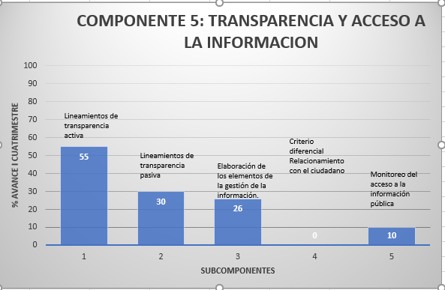

El subcomponente con el mayor avance en el primer cuatrimestre corresponde a los Lineamientos de transparencia activa en donde la Dirección Administrativa aportó con la publicación del banner en la página WEB de la Entidad, facilitando a la ciudadanía el acceso directo a la gestión contractual, y la realización de la Feria de la transparencia el 13 03 del 2020.
El subcomponente de menor avance (2.50%) corresponde al “Criterio Diferencial de Accesibilidad”, el cual constituye un reto con el que se busca adecuar los medios electrónicos que permitan la accesibilidad a las personas con discapacidad y/o grupos diferenciales de población.

Lineamientos de transparencia pasiva
Elaboración de los elementos de la gestión de la información.
Criterio diferencial Relacionamiento con el ciudadano
Relacionamiento con el ciudadano

Componente 6. Componentes Adicionales-INTEGRIDAD-

COMPONENTE 6 INICIATIVAS ADICIONALES. | AVANCE
Subcomponente 1: Código de Integridad. | 29%
TOTAL COMPONENTE 6 | 29%

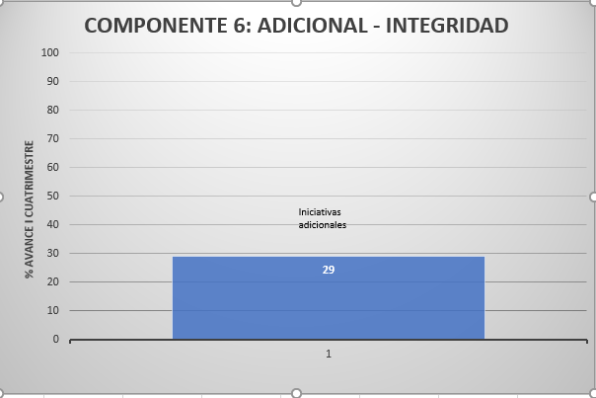

El avance de este componente está representado en la aplicación de veintiún (21) pruebas psicológicas a los 21 aspirantes a cargos de la Entidad, que tiene el propósito de evaluar factores como la rectitud e integridad en el trabajo. La Dirección de Talento Humano avanza en la elaboración de la Estrategia de Apropiación del Código de Integridad y para afianzar el tema la Aeronáutica Civil en alianza con el DAFP, inscribió 195 servidores públicos para realizar el Curso Virtual de “Integridad, Transparencia y Lucha contra la corrupción”.

Iniciativas adicionales

4. LOGROS DESTACADOS Y BUENAS PRÁCTICAS



- Feria de la Transparencia.
Como parte del componente de Transparencia y acceso a la Información del Plan anticorrupción, Subcomponente 1: Lineamientos de Transparencia activa; la entidad realizó la Actividad 1.6: “Desarrollar primer encuentro de proveedores de la Aerocivil, para socializar el Plan Anual de Adquisiciones y el proceso de gestión de compra y contratación pública y aplicar herramienta de medición de percepción”, la cual fue ejecutada 100%.
La Feria de la Transparencia, se llevó acabó el 13 de marzo de 2020 en las instalaciones del Centro de Estudios Aeronáuticos-CEA- la cual, fue liderada por la Dirección Administrativa y contó con la participación de diversas áreas misionales de la entidad y entidades de control. Esta iniciativa, cumplió con los criterios mínimos de: preparación, convocatoria, ejecución, diálogo, evaluación y participación de grupos de interés, conforme a lo establecido en el Manual Único de rendición de cuentas – MURC, por lo cual, puede ser considerado como un espacio de diálogo y rendición de cuentas por parte de la Entidad. La Feria constituyó una iniciativa innovadora desde la entidad que impacta los objetivos del componente numero 5 del Plan Anticorrupción.

2. Iniciativas Adicionales de Integridad.

En la vigencia 2020 la Aeronáutica Civil a través de la Dirección de Talento Humano lidera por primera vez desde un componente adicional del Plan Anticorrupción, actividades que buscan impactar la cultura organizacional a través del fortalecimiento de acciones dirigidas a hacer del comportamiento íntegro y transparente de los servidores públicos y contratistas, una de las cualidades de mayor valoración en la entidad, es así como, se incluyeron iniciativas asociadas a la implementación de la estrategia del código de integridad y el fortalecimiento de la misma a través de cursos ejecutados de Integridad, Transparencia y lucha contra la corrupción, entre otras iniciativas dirigidas al fortalecimiento institucional.

3. Compromiso de las áreas para aportar al monitoreo.

Las áreas responsables de la gestión de compromisos y actividades propuestas en el Plan Anticorrupción y de Atención al Ciudadano 2020 como primera línea de defensa participaron de manera activa y comprometida en el reporte de avance de las metas soportadas en evidencias lo que redundó un buen desempeño de la entidad en la ejecución del mismo durante el primer cuatrimestre.

4. OPORTUNIDADES DE MEJORAMIENTO

Se evidencia la necesidad de ajustar algunos indicadores de producto y la periodicidad de medición.

Se hace necesario revisar algunas actividades y metas que ya fueron cumplidas en vigencias anteriores y otras que deberán ser ejecutadas en el 2021.

Se sugiere ajustar la redacción de algunas actividades para precisarlas.

Jeannette Andrade Hernandez Jorge Enrique Villota Valencia
Profesional Aeronáutico Profesional Aeronáutico
Oficina Asesora de Planeación Oficina Asesora de Planeación

